Муниципальное бюджетное учреждение дополнительного образования города Ульяновска «Центр детского творчества № 6»

Методическая разработка

Тема: «Методические рекомендации проведения занятия в дистанционном формате»

Разработку выполнила:
педагог дополнительного образования
Ахтямова З.Л.

г. Ульяновск
2022 год

Методические рекомендации проведения занятия в дистанционном формате
Авторская программа «Народное пение» обладает высокой степенью новизны. Она позволяет разнообразить формы и методы обучения одарённых и творчески способных учащихся. В обучении я использую современные электронные образовательные ресурсы. Форма организации образовательного процесса индивидуальная, групповая. Предусматривается дистанционная организация работы (проведение учебных занятий возможно через взаимодействие в сети Интернет на платформе Zoom - видеоконференции; в социальных сетях создана группа для обсуждения образовательных вопросов и консультирования. Для видео просмотра заданий, фильмов, видеороликов создан канал на YouTub видеохостинг. Практическая работа выполняется в рабочей тетради, записываются аудио ответы на задания, видео файлы с выполненными работами. Предусмотрено проведение викторин, бесед, познавательных игр. Выполненные практические задания отсылаются через электронную почту, Viber. При дистанционной форме работы занятия могут быть записаны на видео (трансляция видео педагога к детям) При этом обязательна ответная реакция учащегося. Теоретические задания могут выполнятся учащимся в виде реферата, выполненного упражнения, видеосообщения.
Дистанционный урок − это форма организации дистанционного занятия, проводимая в определенных временных рамках, при которой педагог руководит индивидуальной и групповой деятельностью учащихся по созданию собственного образовательного продукта, с целью освоения обучающимися основ изучаемого материала, воспитания и развития творческих способностей.
Условия проведения дистанционного урока могут различаться по режиму взаимодействия преподавателя с учащимися: в режиме он-лайн с учащимся, одновременно находящимся у автоматизированного рабочего места;
в режиме офф-лайн. В этом случае фактор местонахождения и времени не является существенным, так как все взаимодействие организовывается в отложенном режиме.
Определение времени и длительности дистанционного урока, исходя из возрастной категории обучающихся.
Необходимо соблюдать длительность непрерывной работы за компьютером для обучающихся:
- 1-х классов - 10 мин,
- 2-5-х классов - 15 мин,
- 6-7-х классов - 20 мин,
- 8-9-х классов - 25 мин,
- 10-11-х классов - 30 мин.
Внешний порядок дистанционного занятия:
1. Педагог должен четко соблюдать время начала занятий и конца.
Дистанционное занятие — такой же урок, и опаздывать на него нельзя.
Объясните это обучающимся
2. Во время онлайн-занятия может быть много отвлекающих факторов,
поэтому нужны правила, чтобы группа могла эффективно взаимодействовать. Попросите ребят отключить микрофоны и
включать их только при ответе на вопросы, уведомления на телефонах,
положить телефоны экраном вниз, закрыть все сторонние вкладки,
чтобы они не отвлекались.
Внутренний порядок урока (структура):
1. Обязательно разделите занятие на этапы. Обозначьте, за какое время вы
должны пройти ту или иную тему, разобрать какую-то подтему.
2. Проблемный подход к обучению. В процессе обучения обучающиеся
должны не просто потреблять информацию, а осуществлять
мыслительную деятельность:
- понимать поставленную проблему;
- искать пути решения;
- задавать вопросы;
- приходить к решению проблемы и оценивать ее.
3. Все задания, которые вы будете разбирать с обучающимися, должны соответствовать теме урока.
4. Поддержание активности ребят. Старайтесь сделать занятие как
можно интереснее, создайте мотивацию, которая будет способствовать
активному включению в занятие.
5. Характер урока. Урок должен включать себя и эвристические методы с
проблемным изложением материала, и исследовательские, которые дают
возможность обучающимся самим решать задачи и находить пути их решения.
Обучая по дополнительной общеобразовательной программе «Народное пение», прививая интерес к систематическим занятиям, я, как руководитель, не могла не заметить растущего интереса наиболее способных учащихся к более глубокому, детальному изучению некоторых разделов программы. В период дистанционного обучения наибольший интерес обучающиеся проявили к разделу программы расширение кругозора, беседы, в который входят изобразительное и декоративно - прикладное творчество. Изучив раздел изобразительное и декоративно - прикладное творчество (декоративная роспись, рукотворное творчество) у обучающихся появилась возможность получить новые знания и создать индивидуальные творческие маршруты и собственных творческих проектов. Ребята сами определяются с выбором темы и итоговым проектом, который они будут выполнять по завершению обучения.
В теоретической части занятия декоративно – прикладное искусство обучающиеся знакомятся со своеобразной художественной летописью, повествующей о глубочайших корнях нашей культуры. Изучаются стили русской живописи (хохлома, гжель, городецкая роспись, федоскинская роспись, жостовская роспись, палех и тд). Орнаменты, их разнообразие, древнее происхождение и символика. Художественная обработка дерева, резьба и роспись; художественная обработка металла; художественный гончарный промысел. Игрушки из дерева, соломы, моха, шишек. Язычество и современность в русской народной игрушке. История сундука.
В практической части предусмотрено два мастер –класса; по декоративной росписи на бумаге и на деревянных заготовках и по изготовлению кукол-самоделок. Итогом является создание собственной творческой работы (рисунок одной из выбранных стилей русской живописи и тряпочная кукла – колокольчик). Изучается разнообразие русских народных промыслов. Стилевые особенности, способы и приемы изготовления, тематика изделий народных художественных промыслов (творческие задания) Промысел и искусство.
Воспитательный потенциал программы, ее патриотическая идея реализуется не только путем традиционных бесед и наставлений.
Обучение по данной программе – это тренировка и развитие навыков логического и оперативного мышления, внимания, памяти, смекалки. Обучение предполагает не только индивидуальную, но и коллективную творческую, исследовательскую и проектную работу. А это значит, что у каждого учащегося есть шанс не только расширить свои знания и развить навыки и умения, но и открыть что-то новое, приумножая личные интеллектуальные способности в увлекательной совместной работе.

Работы учащихся по разделу программы «Беседы, лекции» (изобразительное и декоративно - прикладное творчество).
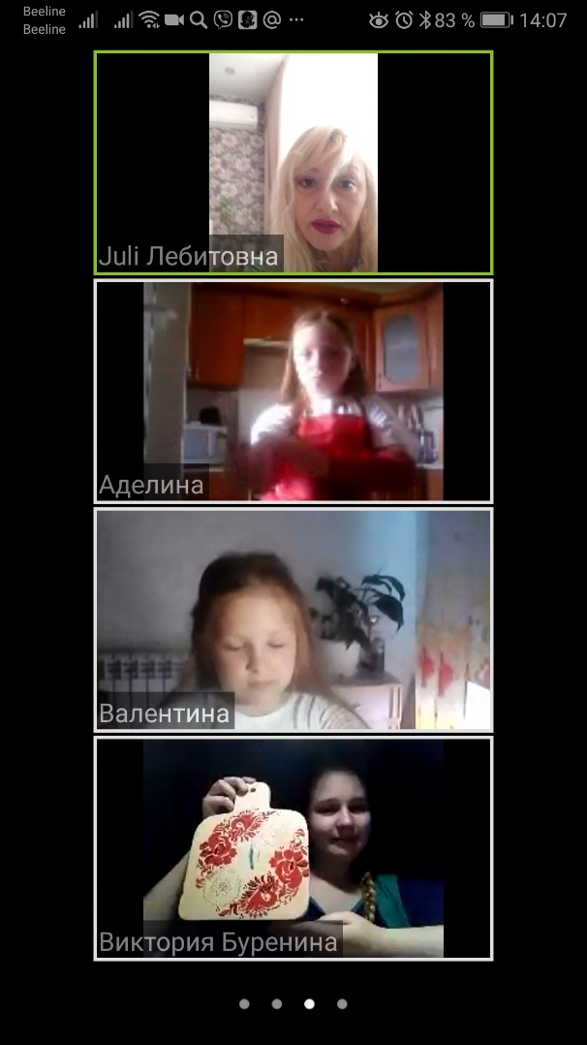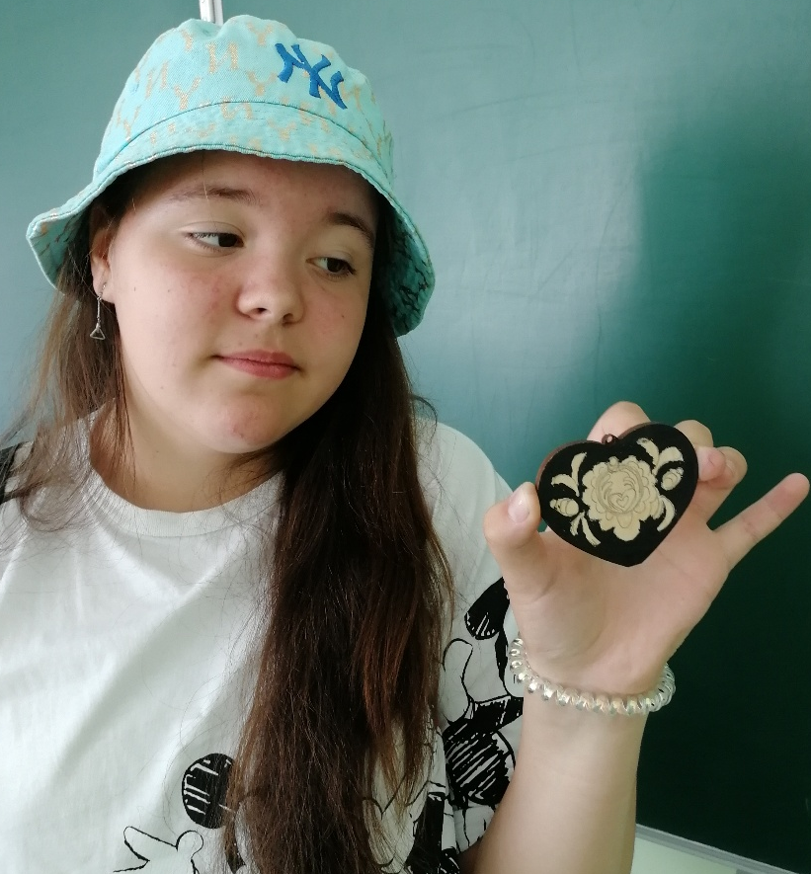

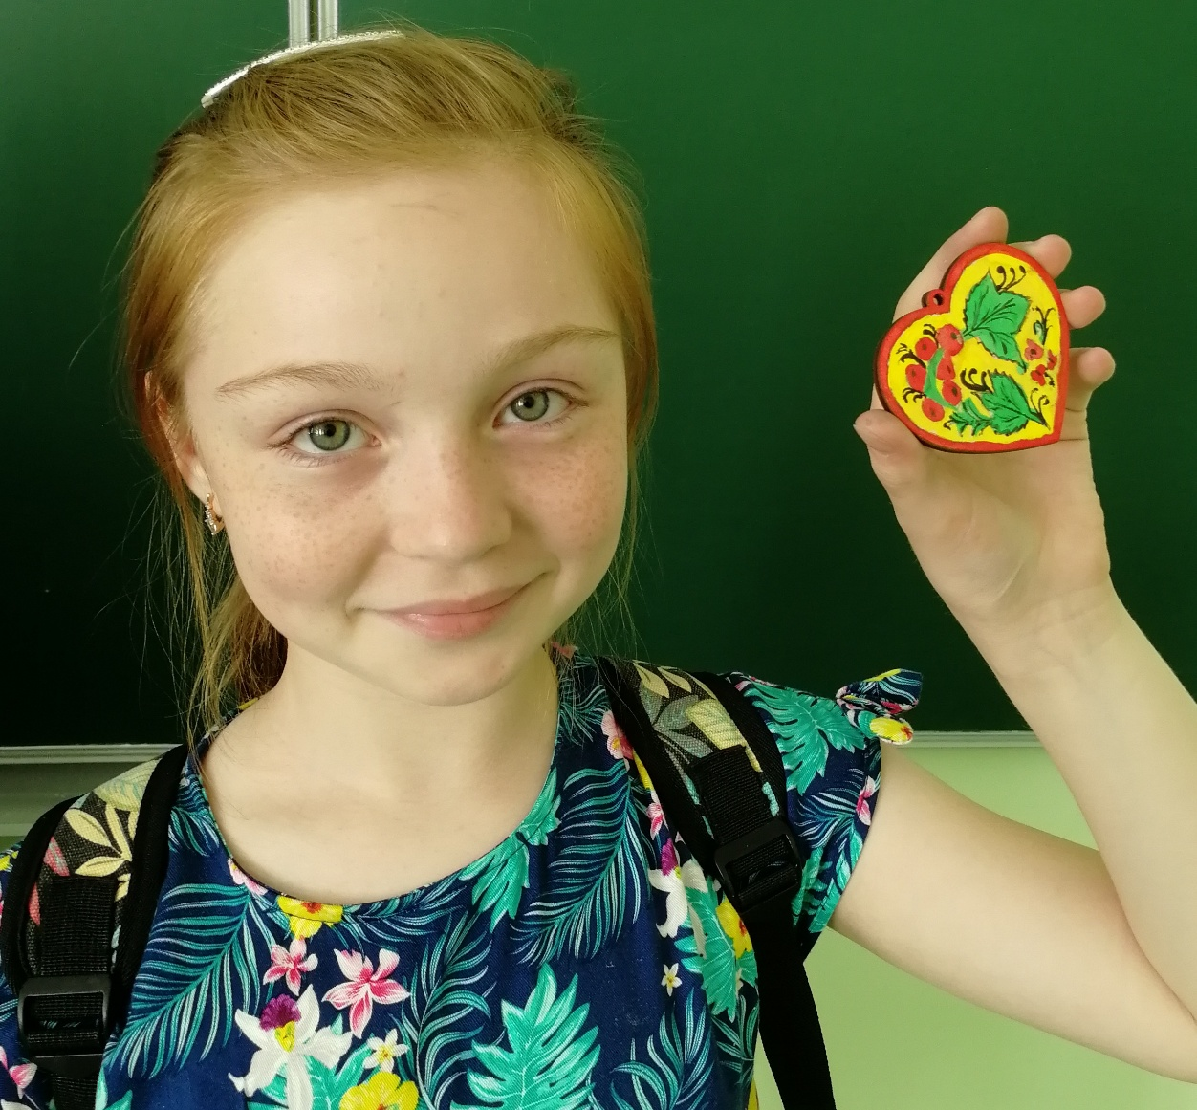

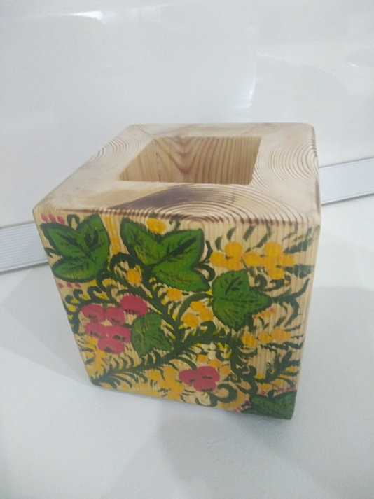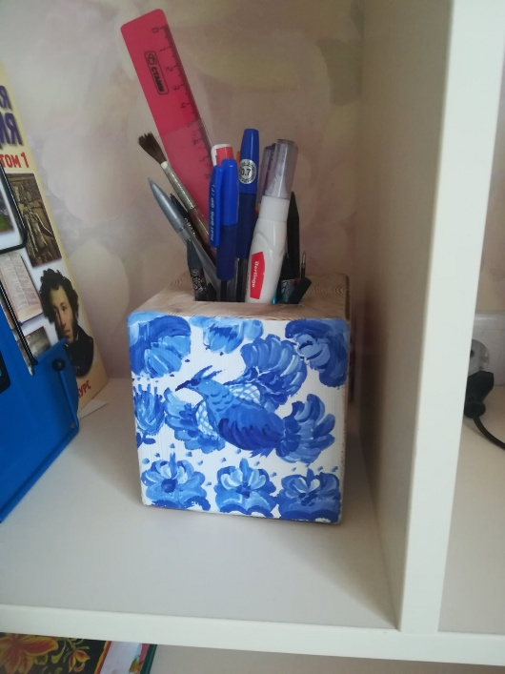

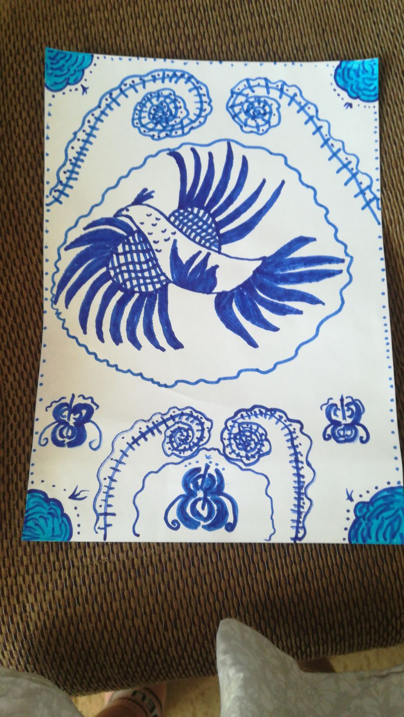
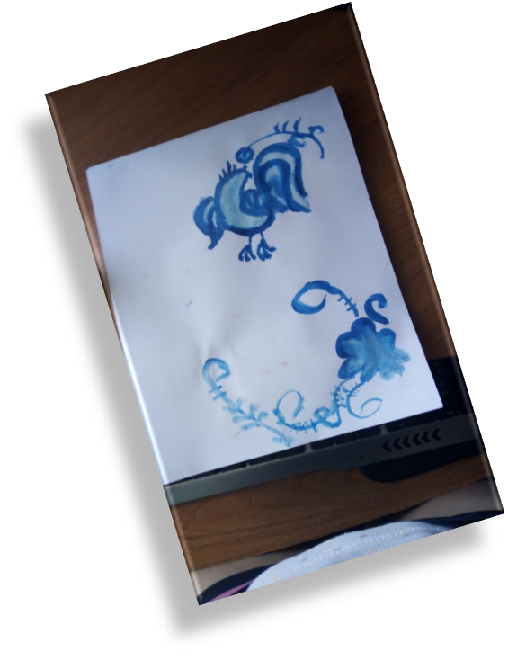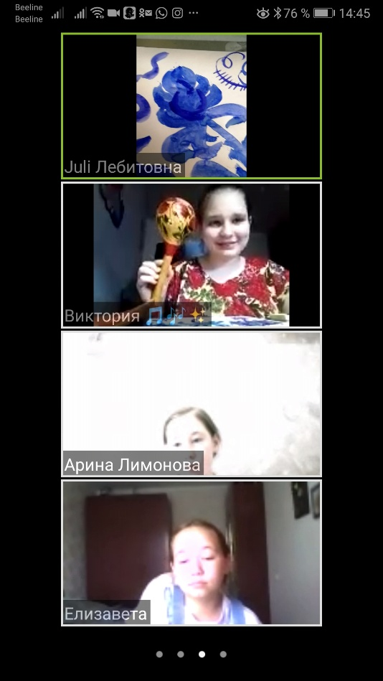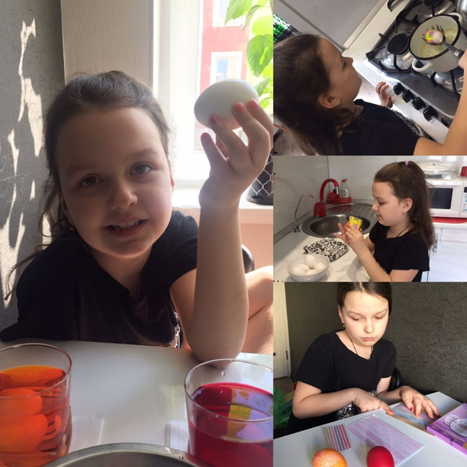

Большой интерес учащиеся проявили к изготовлению русской народной игрушки «Тряпочной куклы оберега Колокольчик». В процессе работы над этой темой учащиеся самостоятельно добывают информацию, прогнозируют, принимают нестандартные решения поставленных задач. Моя задача - создать максимально благоприятные условия для раскрытия и стимулирования творческого потенциала каждого ребёнка.
Погружаясь в увлекательный творческий процесс, кто-то продолжает работать вместе со сверстниками, другие предпочитают индивидуальную работу, а третьи становятся наставниками и помощниками для не подготовленных или более младших учащихся. Эффективным приёмом для активной деятельности ребёнка является его взаимодействие как с единомышленниками, так и со взрослыми (родителями, педагогом). Моя задача - вывести ребёнка на тот уровень, где он сможет развивать свои способности на равных со взрослыми и вовлекать родителей в процесс обучения. Я имею ввиду совместного выполнения домашнего задания, выставки своих работ по различным видам росписи, пение народных произведений, проекты, доклады по народной культуре, народным праздникам, земледельческому календарю.
Итогом прохождения всех тем стало индивидуальное выполнение куколки оберега колокольчик. Только одна учащаяся, Лимонова Арина, сделала изготовление куклы своим творческим проектом. Она записала мастер-класс для всех обучающихся студии. Проведя свой мастер-класс в онлайн режиме, она с волнением ждала обратной связи от ребят. Двадцать оригинальных, самобытных кукол радуют своей красотой! Каждая работа получилась индивидуальна и не повторима. Техника изготовления была одна для всех, но работы получились все разные, потому что дети вкладывали в них не только фантазию и творчество, но и душу.

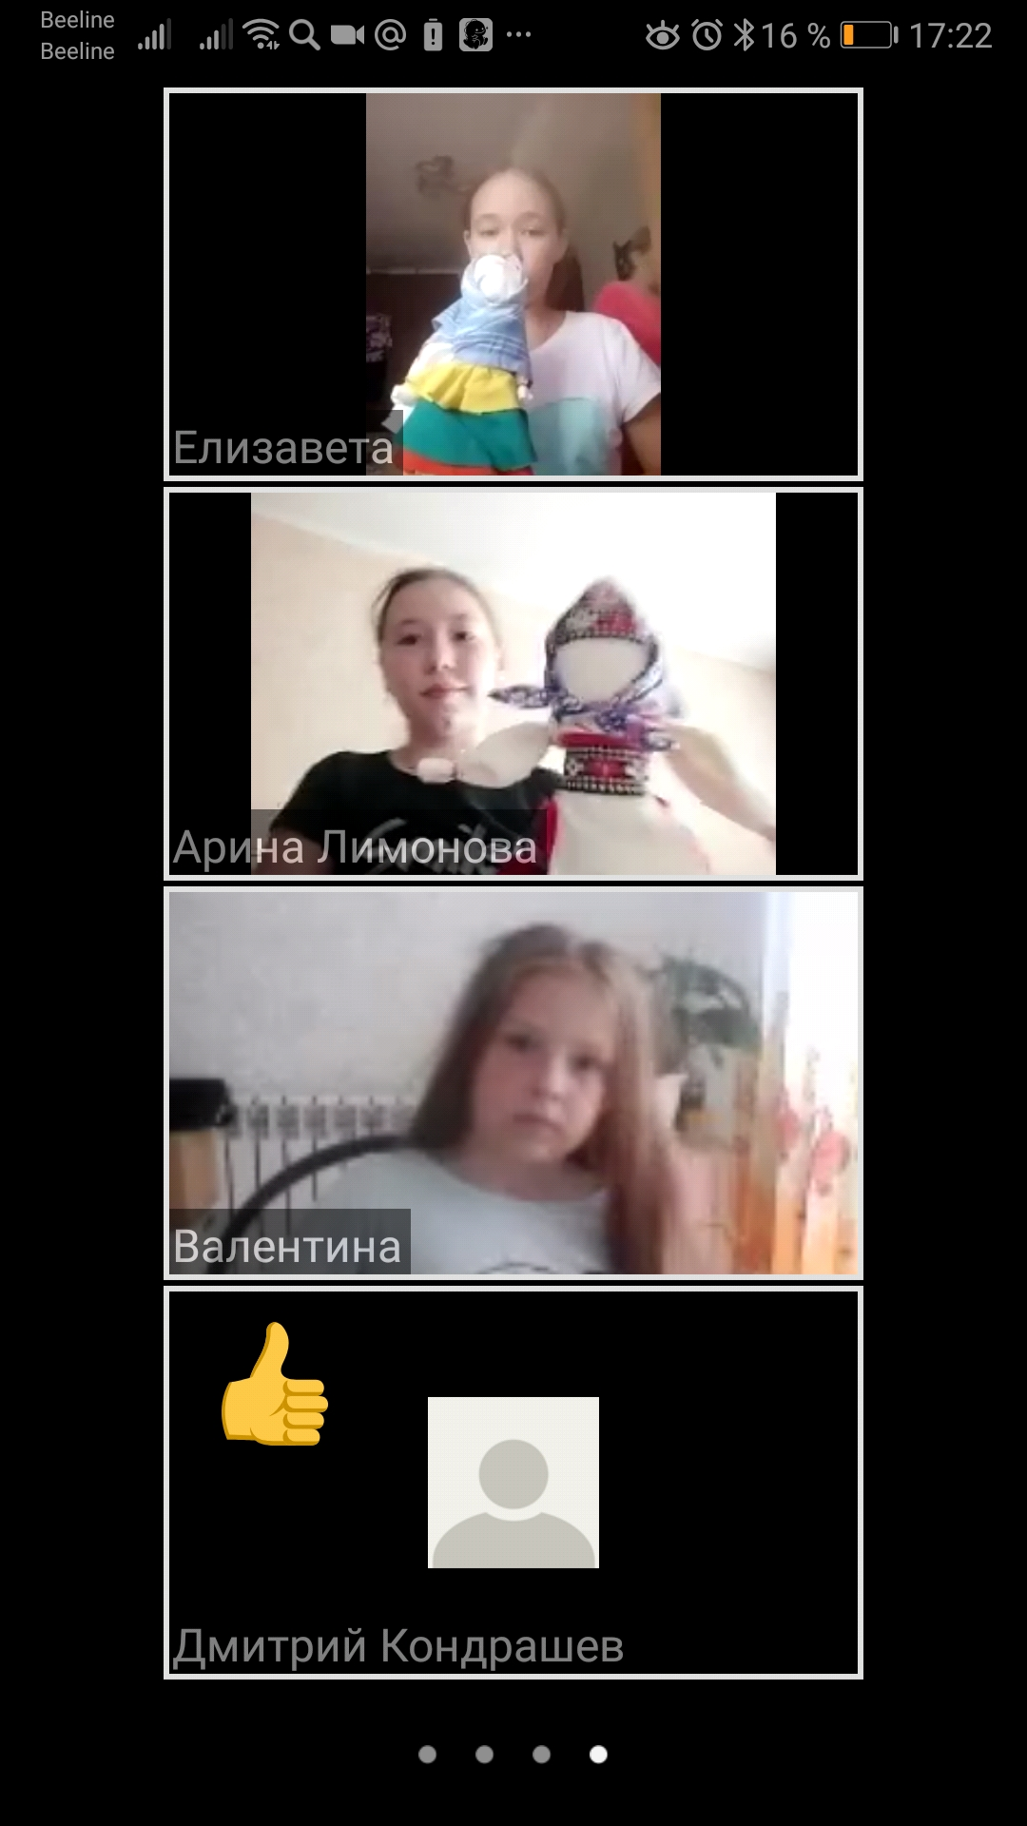
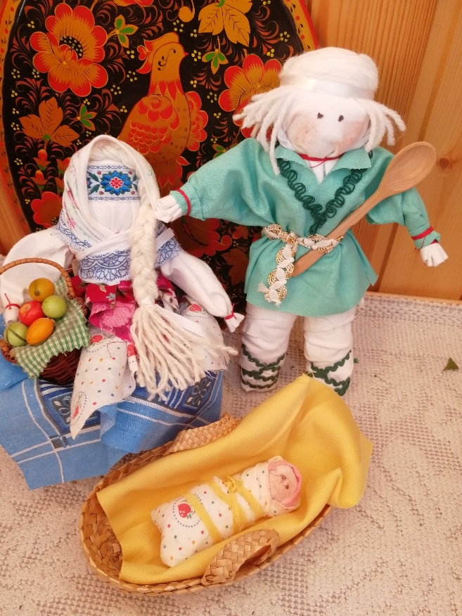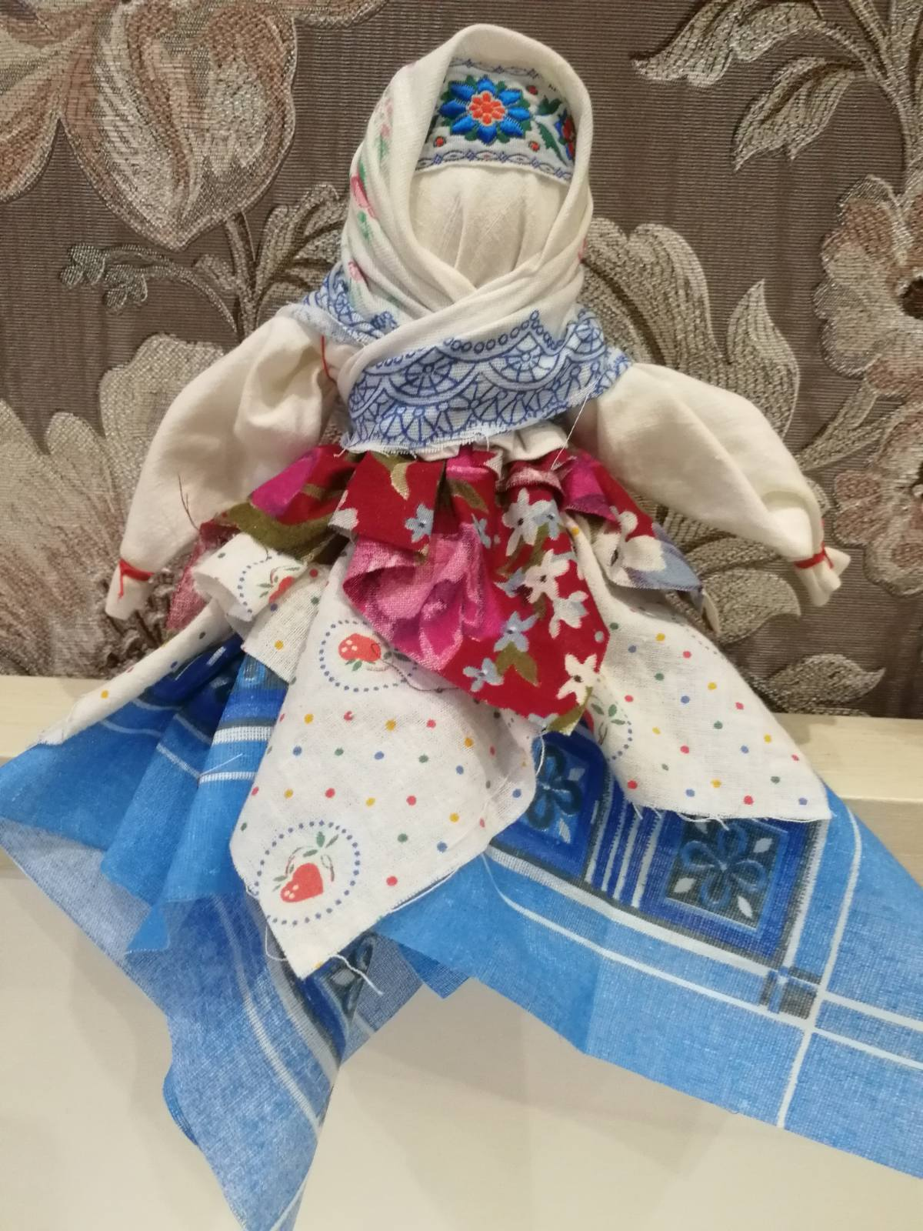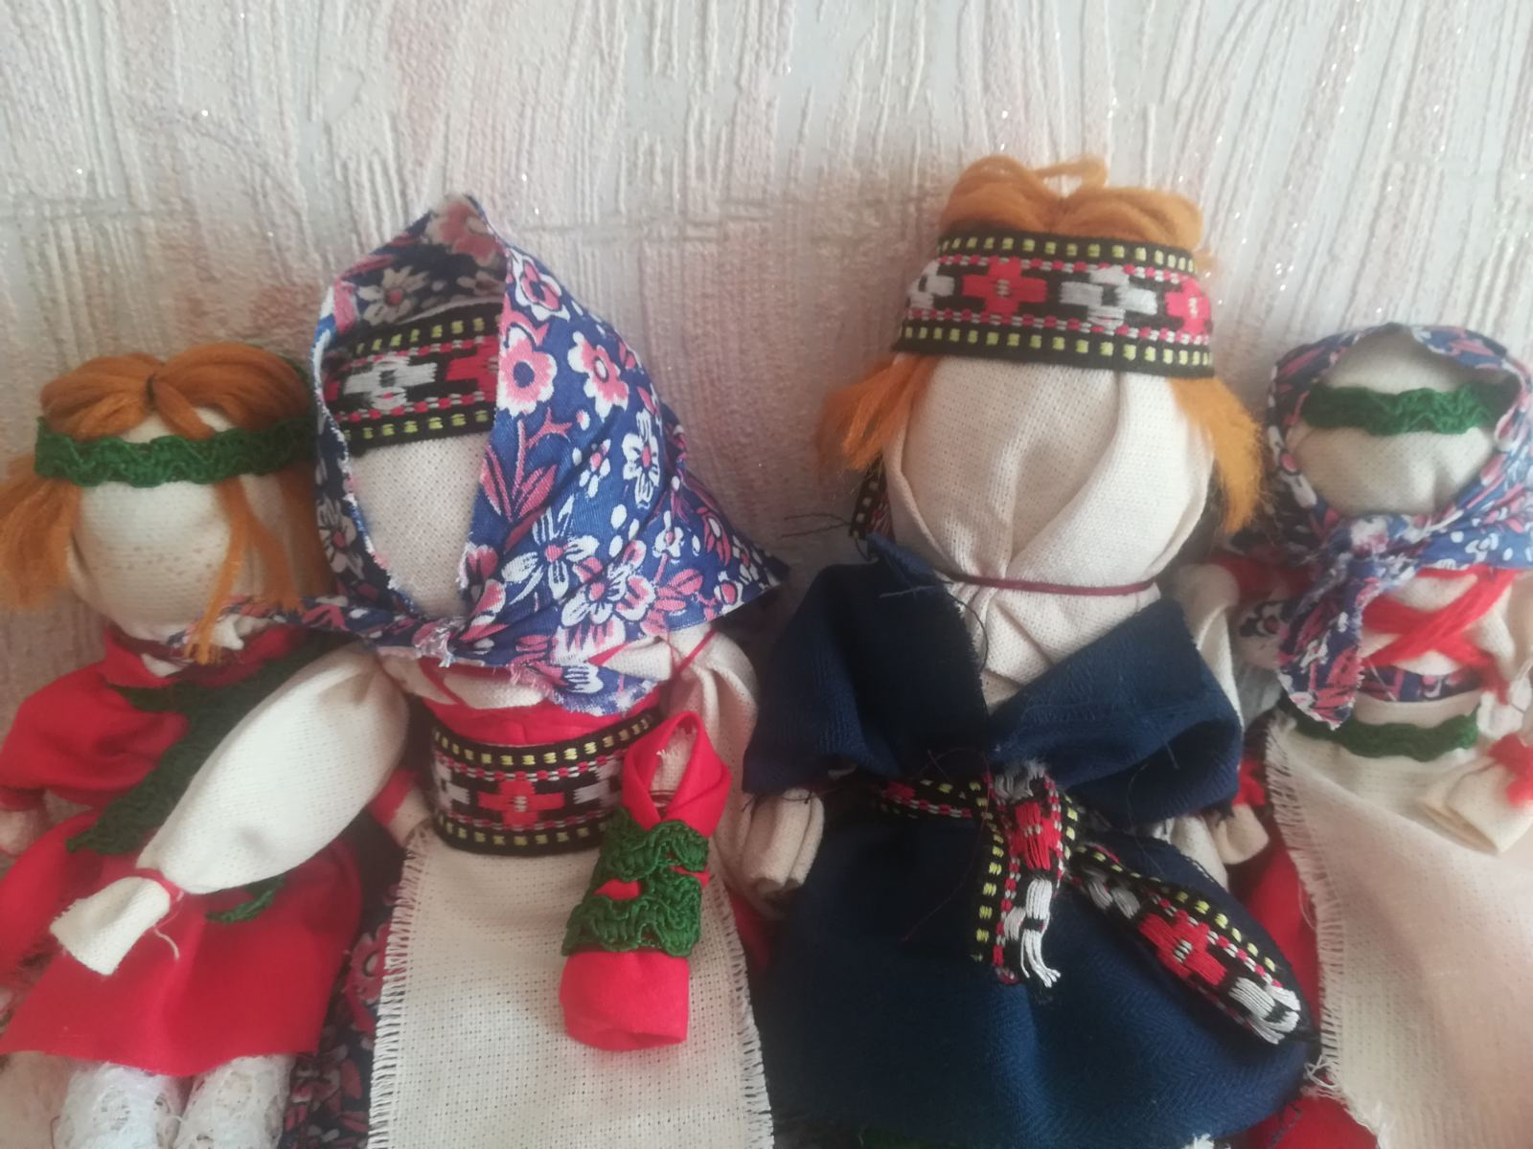

Русские стили живописи
Хохлома — роспись по дереву, при которой яркими тонами по чёрному лаковому фону наносятся ягоды рябины и земляники, цветы и ветки, а также иногда птицы, рыбы и звери. Название стиля происходит от одноимённого округа Нижнего Новгорода. Основные предметы, на которые наносится хохлома: посуда, мебель, статуэтки, матрёшки.
Городецкая роспись — роспись по дереву, при которой насыщенными цветами на золотистом фоне изображаются жанровые сцены из жизни русского купечества, а также звери и цветы. Название стиля происходит от города Городец в Нижегородской области. Основные предметы, на которые наносится городецкая роспись: сундуки, прялки, детская мебель.
Гжель — роспись по керамике, при которой растительные орнаменты разных оттенков синего цвета с завитками рисуются на белом фоне. Название стиля происходит от района «Гжельский куст», его образуют 27 деревень в Раменском районе Московской области. Основные предметы, на которые наносится гжель: посуда, вазы, статуэтки, чайники, разделочные доски, матрёшки.
Федоскинская роспись — роспись по дереву, при которой портреты людей изображаются на чёрном лаковом фоне. При этом на основу наносится светоотражающий материал — металлический порошок, сусальное золото, поталь, перламутр, что придаёт работе эффект свечения и глубины. Название стиля происходит от подмосковного села Федоскино. Основные предметы, на которые наносится Федоскинская роспись: ларцы, шкатулки, коробочки, крышки альбомов, очёчники, кошельки, пасхальные яйца.
Роспись Северной Двины — роспись по дереву, при которой сказочные персонажи и растения наносятся красными и оранжевыми цветами на жёлтый фон. Название стиля происходит от реки Северная Двина, протекающей в республике Коми, Архангельской и Вологодской областях. Основные предметы, на которые наносится роспись: посуда, сундуки, ларцы, подголовники.
Прикамская роспись — роспись по дереву, при которой изображения растений и зверей рисуются красными красками по оранжевому фону. Название стиля происходит от территории, прилегающей к реки Кама в Пермском крае. Основные предметы, на которые наносится роспись: мебель, двери и стены дома.
Жостовская роспись — роспись металлических подносов, при которой на чёрном фоне изображаются простые композиции из крупных и мелких цветов. Название стиля происходит от деревни Жостово Московской области. Основные предметы, на которые наносится роспись: разнообразные подносы.
Мезенская (Палащельская) роспись — роспись по дереву, при которой неокрашенный фон покрывается архаичным дробным узором — звёздами, крестиками, чёрточками. Они рисуются в два цвета: чёрным — «сажей» и красным — «земляной краской». Традиционные элементы Мезенской росписи — солнечные диски, ромбы, кресты. Название стиля происходит от реки Мезень, протекающей в Архангельской области и республике Коми. Основные предметы, на которые наносится роспись: прялки, ковши, коробы для хранения, братины*.
Палех — роспись по дереву, при которой на тёмном фоне изображаются темы русских народных сказок или исторических событий. Название стиля происходит от села Палех в Ивановской области. Основные предметы, на которые наносится роспись: шкатулки, солонки, тарелки, матрёшки, панно, брошки. *Братина — род ковша, из которого в допетровское время во время пиров пили вино.

Городецкая роспись
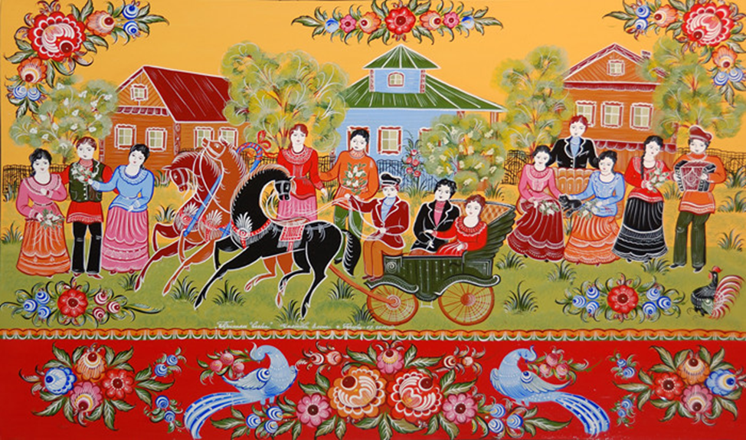

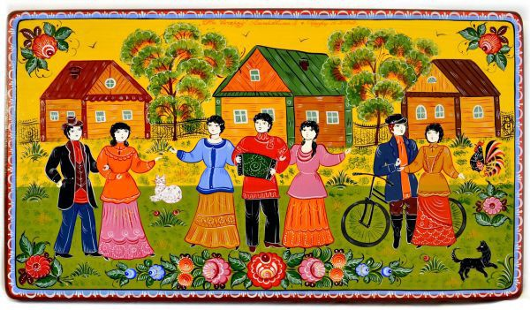

Хохлома
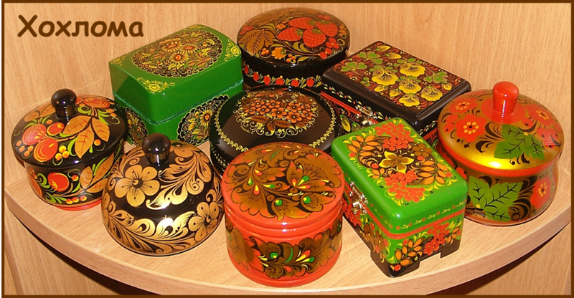

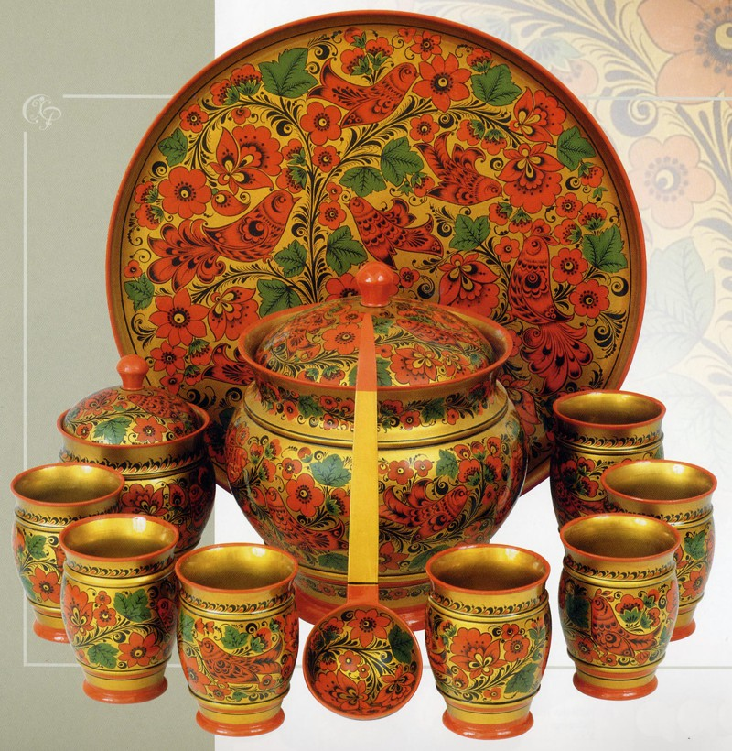

Гжель

Федоскинская роспись

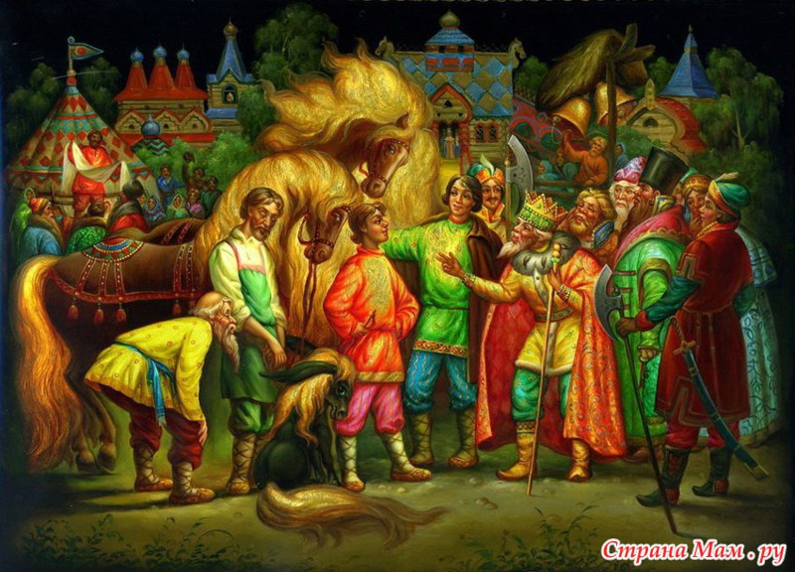
Роспись Северной Двины

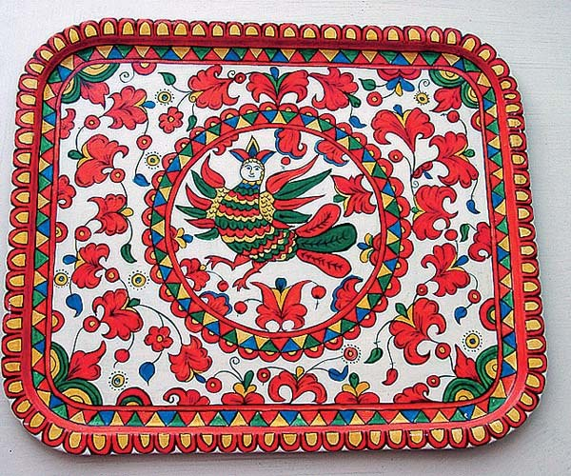

Прикамская роспись
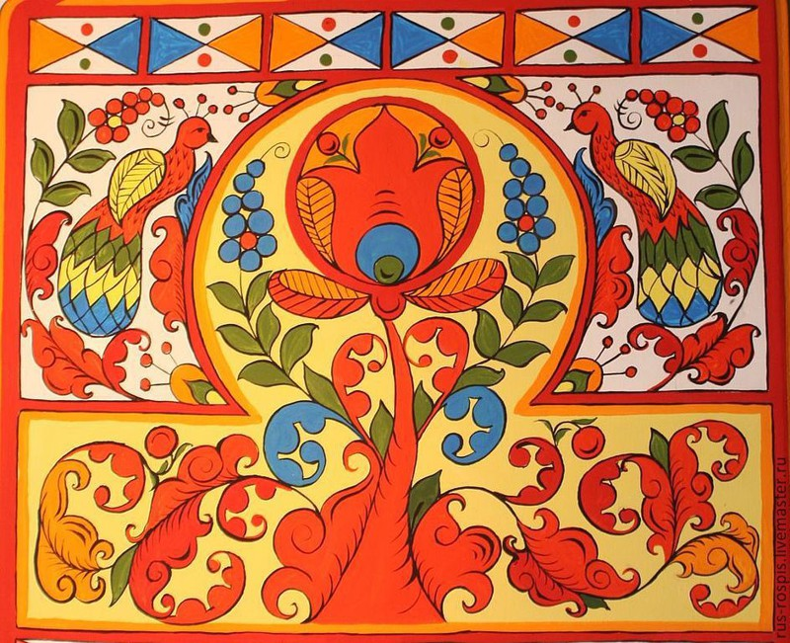

Жостовская роспись

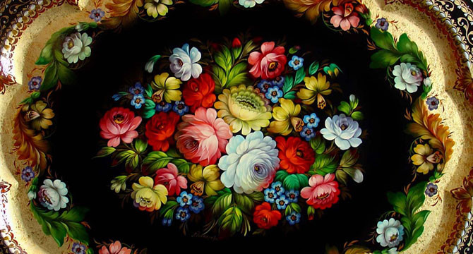

Мезенская (Палащельская) роспись
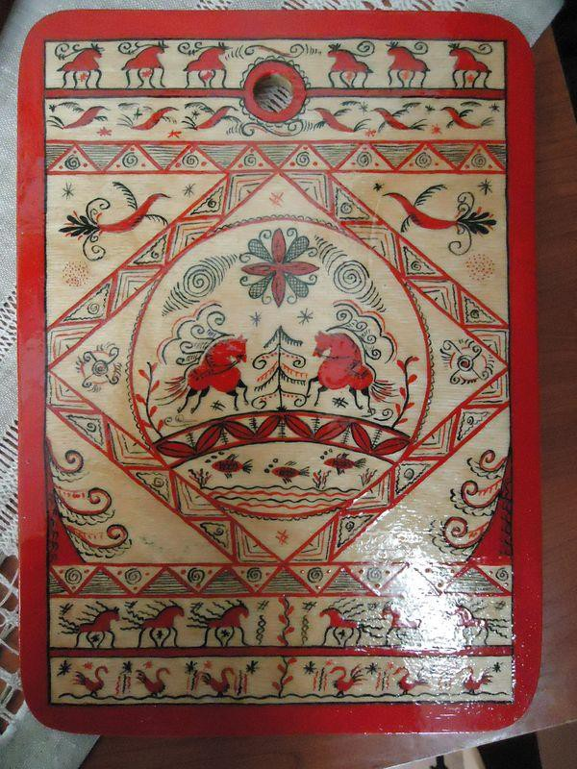

Палех
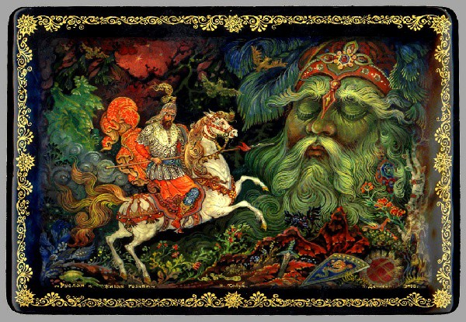

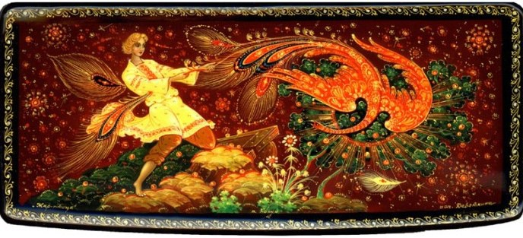

Петриковская роспись
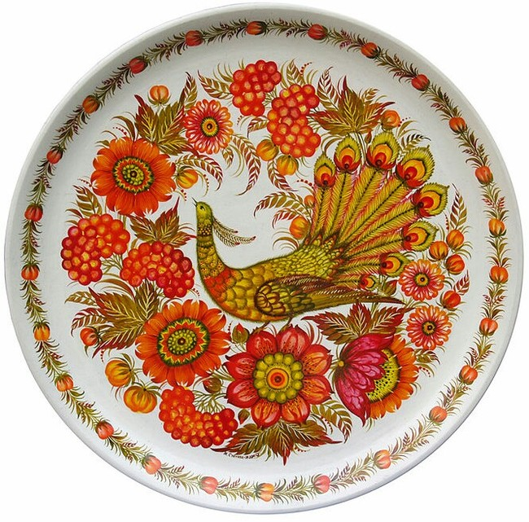
Ракульская роспись
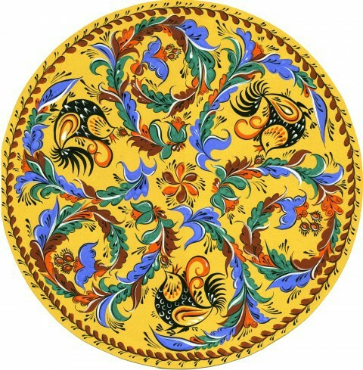

Список литературы

- Воронова В.Я. Творческие игры старших дошкольников. М., 1981
- Выготский Л.С. Воображение и творчество в детском возрасте. М., 1991
- Ершова А.П. Возвращение к таланту / А.П. Ершова, В.Н. Букатов. – М.: АЛО, 1995
- Комарова Т.С. Детское художественное творчество. М., 2005
- Калугин В.И. Струны рокота: очерки о русском фольклоре / В.И. Калугин. – М.: Художественная литература, 1987.
- Хренов Н.А. Сохранение и возрождение фольклорных традиций. М.: Государственный республиканский центр русского фольклора, 1999.

